Забота о животных и общение с ними приносят людям радость.
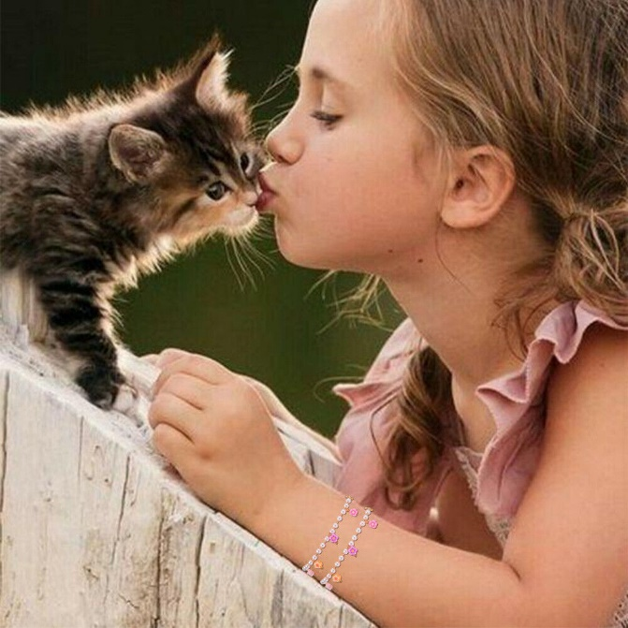
Каждый родитель хочет, чтобы его дети выросли порядочными, чуткими и добрыми людьми. Поэтому важно с раннего возраста воспитывать в них любовь к животным.
Отношение детей к животным – это та область деятельности ребёнка, где можно наиболее успешно осуществлять и нравственное воспитание. Кроме прямой цели: воспитание доброго отношения к животным, уважение к их жизни, - при этом достигается и другая цель – формирование нравственного человека в целом. Милосердие, доброта, отзывчивость – это черты характера, которые являются базовой характеристикой личности, неотъемлемы от неё. Если человек научился сопереживать с другим существом – пусть это животное – он также сочувственно отнесётся к чужой боли, если страдает человек.
Воспитывать любовь к природе нужно начинать с самого детства. Нужно учить заботиться о природе и беречь её. Важной частью природы являются живые существа. Прежде всего, ребёнок узнаёт животный мир, знакомясь с теми, кто живёт с ним рядом. А это домашние животные.
Домашние животные — постоянные спутники человека.
Дети любознательны. Им интересно каждое живое существо. Не упустите время и поддержите ребенка в стремлении познать окружающий мир. Все малыши тянутся к братьям нашим меньшим. Обязательно поощряйте их. Ведь сочувствие - важная часть воспитания.
Но чтобы привить детям любовь к братьям нашим меньшим, вовсе не обязательно заводить четвероногих друзей. Этого можно достичь, подкармливая зимой птиц, наблюдая за животными в природе, посещая зоопарки.
Можно посещать с ребенком приюты, где есть возможность выгуливать, кормить, ухаживать за животными. Волонтеры будут только рады вашей помощи!
Чтобы научить детей состраданию к животным, надо:
1. Регулярно объяснять, что жизнь братьев наших меньших имеет свою ценность, и долг человека - уважать питомцев, проявлять заботу о них.
2. Избегать в общении с детьми высказываний, которые могут унизить животное. Нельзя позволять себе даже шутливые уничижительные фразы.
3. Не приобретать ребенку игры, которые имеют прямое или косвенное отношение к жестокому обращению с животными.
4. Следует смотреть с детьми добрые фильмы о животных.
5. Нужно читать ребенку книги, в которых животные - главные герои.
Так же важно научите своего ребенка правилам поведения с домашними животными:
1. Не гладить незнакомых животных;
2. Не убегать на улице от собак, не размахивать руками;
3. Мыть руки после общения и игр с домашними животными;
4. Не подходить к животным, когда они едят или у них появилось потомство.
Вот небольшая подборка добрых сказок и мультиков для малышей.

Сказки про животных:
- Как собака друга искала (пересказ К.Т.Самородова)
- Три котенка В. Сутеев
- Кто сказал «мяу» В. Сутеев
- Мультики про животных:
- Мешок яблок;
- Бобик в гостях у Барбоса;
- Про Бегемотика, который боялся прививок;
- Котенок по имени ГАВ.

МАДОУ № 133 города Тюмени
Служба ранней помощи.

Общение с животными.

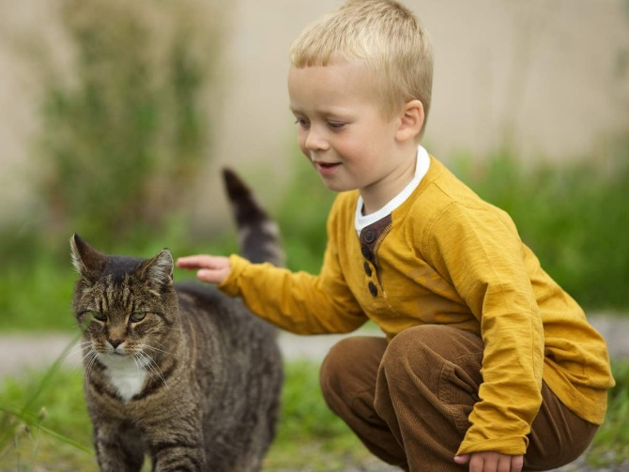

Педагог-психолог Зырянова А. В.

